**Что делать, если ребенок манипулятор?**

Детские манипуляции — это фактор, который довольно распространен среди подрастающего поколения. Маленькие бунтари и провокаторы часто пытаются сыграть на чувствах своих родителей, что приносит впоследствии много проблем обеим сторонам. Необходимо выяснить для себя причину подобного явления, а также разобраться в возможности коррекции данного фактора.  
***Обратите внимание! Во всех этих случаях юный провокатор не является закоренелым манипулятором. Претензии следует предъявить скорее к взрослым, которые ищут легкие пути при воспитании своего потомства. Не желая возникновения конфликтной ситуации, они идут на поводу у капризов своих детей, ставя под угрозу их будущее.*Методы борьбы с детской манипуляцией**  
Дети-манипуляторы — это, прежде всего, проблема родителей, которые позволяют подобные действия со стороны маленьких агрессоров. Однако всякому терпению приходит конец, поэтому специалисты разработали рекомендации, как противостоять детским манипуляциям.

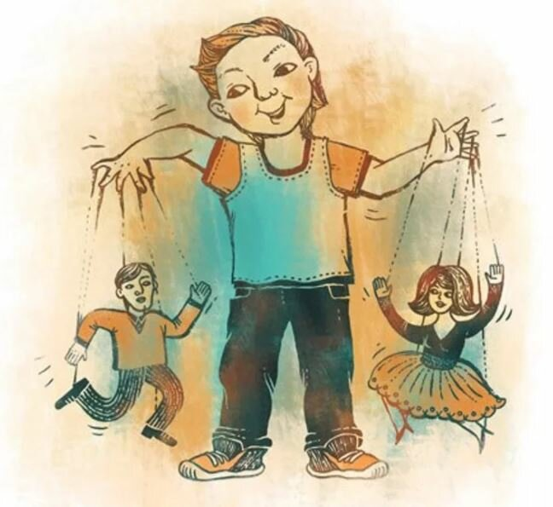

**Советы родителям в борьбе с детской манипуляцией**

Родители есть родители, поэтому им часто сложно не уступить любимому чаду. Когда же они начинают понимать, что все зашло слишком далеко, и ребенок стал неуправляемым, стоит предпринять следующие действия:

**Игнорирование провокаций.** В данном случае речь идет не о полном равнодушии к своему маленькому шантажисту, а о здравом подходе к возникшей проблеме. На истерики необходимо реагировать хладнокровно, не впадая при этом в ответную агрессию. Спокойный родитель — эмоционально здоровый ребенок, что доказано не только психологией, но и жизненным опытом многих людей.

**Личный пример.** Сложно воспитать какие-то качества у ребенка, если при этом они нарушаются самими же взрослыми. Необходимо четко показать детям, что хорошо, а что плохо. Без этого все попытки избавиться от манипуляций со стороны маленького узурпатора закончатся полным провалом.

**Отказ от сравнения.** Нельзя ждать от ребенка адекватных поступков, если его постоянно сравнивают с кем-то в негативном ключе. Может, соседский мальчик или девочка ведут себя идеально на людях, но не факт, что у их родителей полностью отсутствуют проблемы с ними в кругу семьи. Подобное систематическое унижение может вызвать детскую манипуляцию как фактор самозащиты и поиска любви близких людей.

**Пресечение истерик.** При этом ребенок будет капризничать максимум пять минут, потому что его несформировавшаяся личность не выдержит мудрых аргументов взрослых. Ребенок хочет гулять, а на улице дождь, что не кажется ему веской причиной отказа от веселого досуга. Взрослые должны быть строги в этом случае, потому что, раз уступив глупой прихоти, они пожалеют об этом на всю жизнь.

**Серьезный разговор со старшим поколением семьи.** Маленький шалопай может искусно манипулировать бабушкой или дедушкой, рассказывая о своей исключительности и притеснениях со стороны родителей. Многие пожилые люди активно реагируют на эти душещипательные истории, жалея при этом внука-провокатора. Следовательно, всей семье необходимо сесть за своеобразный стол переговоров, чтобы решить возникшую проблему при двойных стандартах воспитания ребенка.

**Отказ от лжи.** Очень часто мы задаемся вопросами, что такое детские манипуляции и как с ними бороться. При этом за ребенка делаются поделки и домашнее задание, что аргументируется мужественным поступком и проявлением родительской заботы. Итог всегда является плачевным, потому что юный сорванец превращается в будущем в хладнокровного манипулятора своими родителями.

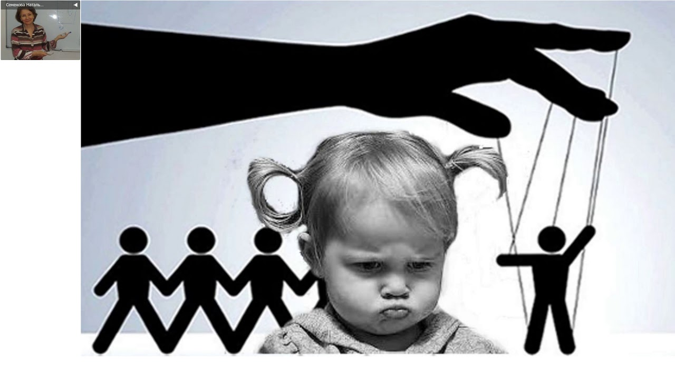

***Детская манипуляция*** *— сигнал тревоги, как для родителей, так и для педагогов, которые столкнулись с данной проблемой в силу своей профессиональной деятельности. Закрывать глаза на происходящее очень опасно, потому что дети вырастают, и поздно затем будет что-либо исправить. Забавный малыш может стать в будущем опытным манипулятором, что негативно скажется на его дальнейшей судьбе.*